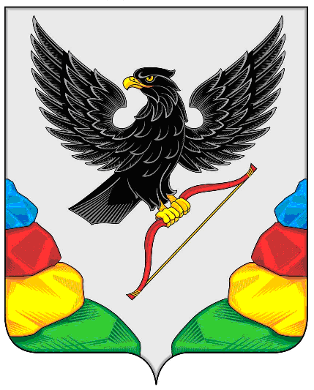

АДМИНИСТРАЦИЯ МУНИЦИПАЛЬНОГО РАЙОНА
«НЕРЧИНСКИЙ РАЙОН» ЗАБАЙКАЛЬСКОГО КРАЯ

ПОСТАНОВЛЕНИЕ

«___» __________ 2025 года № ____
г. Нерчинск

О создании и работе оперативного штаба
муниципального района «Нерчинский район»
на пожароопасный и паводкоопасный
периоды 2025 года

В соответствии со статьей 11 Федерального Закона РФ от 21.12.1994 года № 68-ФЗ «О защите населения и территорий от чрезвычайных ситуаций природного и техногенного характера», Федерального Закона РФ от 22.12.2020 года» № 454-ФЗ, постановлением правительства Российской Федерации от 16 сентября 2020 г. № 1479 «Об утверждении Правил противопожарного режима в РФ». Протокола КЧС и ОПБ Забайкальского края, учитывая решение комиссии по предупреждению и ликвидации чрезвычайных ситуаций муниципального района «Нерчинский район» (протокол заседания от 13.02.2025 г. № 2), в целях организации и координации тушения лесных и ландшафтных пожаров, принятия мер по ликвидации паводкоопасных явлений в 2025 году на территории муниципального района «Нерчинский район», администрация муниципального района «Нерчинский район» постановляет:
1. Создать с 01.03.2025 г. оперативный штаб муниципального района «Нерчинский район» (далее - ОШ) на пожароопасный и паводкоопасный периоды 2025 года.
2. Утвердить состав ОШ (приложение № 1).
3. Оповещение сотрудников ОШ осуществляет оперативный дежурный единой дежурной диспетчерской службы района по распоряжению руководителя ОШ.
4. Сбор оповещенных сотрудников ОШ осуществлять в течении 1 часа с момента оповещения.
5. Время работы ОШ, а также состав собираемых сотрудников ОШ определяет руководитель ОШ в зависимости от характера и степени сложности возникшей чрезвычайной ситуации.
6. Начальнику отдела ГО ЧС разработать алгоритм оповещения оперативными дежурными единой дежурной диспетчерской службы района
сотрудников ОШ.
7. Управляющему делами обеспечить патрульную группу администрации
района автомобилем высокой проходимости. Предусмотреть его заправку и
выезд на патрулирование, а также выезд старшего оперативной группы на пожар в любое время суток но указанию руководителя ОШ.
8. Настоящее постановление опубликовать в газете «Нерчинская звезда».
9. Настоящее постановление вступает в силу на следующий день после его опубликования.
10. Контроль за исполнением настоящего постановления оставляю за собой.

Глава муниципального района
«Нерчинский район» С.А. Комогорцев

Приложение № 1
Утвержден
Постановлением администрации
муниципального района «Нерчинский район
от «__» _________ 2025 г. № __

Состав
оперативного штаба муниципального района «Нерчинский район».

- Комогорцев Сергей Александрович- Глава муниципального района «Нерчинский район», руководитель оперативного штаба;
- Верхотуров Евгений Михайлович - начальник 26-ПСЧ 3 ПСО ФПС ГПС ГУМЧС России по Забайкальскому краю», руководитель противопожарной спасательной службы, заместитель руководителя оперативного штаба;
- Комогорцев Александр Владимирович- начальник отдела ГО и ЧС администрации муниципального района «Нерчинский район», член оперативного штаба;
- Савватеев Глеб Иванович- начальник ОМВД России по Нерчинскому району- начальник полиции, руководитель службы охраны общественного порядка (по согласованию);
- Храбров Вячеслав Вячеславович- начальник Нерчинского лесничества ГКУ «Управление лесничествами Забайкальского края», руководитель службы защиты лесов от пожаров, вредителей и болезней леса, член оперативного штаба (по согласованию);
- Вечканова Анна Алексеевна- главный врач ГУЗ «Нерчинская ЦРБ», руководитель медицинской службы, член оперативного штаба (по согласованию)

